
Қызылжар ауданы бойынша 2024-2025 жылдарға арналған жайылымдарды басқару және оларды пайдалану жөніндегі жоспарын бекіту туралы
Солтүстік Қазақстан облысы Қызылжар аудандық мәслихатының 2024 жылғы 19 ақпандағы № 9/7 шешімі
Қазақстан Республикасының "Жайылымдар туралы" Заңының 8-бабының 1-тармағына сәйкес Солтүстік Қазақстан облысы Қызылжар ауданының мәслихаты ШЕШІМ ҚАБЫЛДАДЫ:
1. Қоса берілген Қызылжар ауданы бойынша 2024-2025 жылдарға арналған жайылымдарды басқару және оларды пайдалану жөніндегі жоспары бекітілсін.
2. Осы шешім оның алғашқы ресми жарияланған күнінен кейін күнтізбелік он күн өткен соң қолданысқа енгізіледі.
Солтүстік Қазақстан облысы  Қызылжар аудандық мәслихатының төрағасы | Ж. Елеусізов
Солтүстік Қазақстан облысы
Қызылжар аудандық мәслихатының
2024 жылғы 19 ақпандағы № 9/7 шешімімен бекітілген
Қызылжар ауданы бойынша 2024-2025 жылдарға арналған жайылымдарды басқару және оларды пайдалану жөніндегі жоспар
Осы Солтүстік Қазақстан облысы Қызылжар ауданы бойынша 2024-2025 жылдарға арналған жайылымдарды басқару және оларды пайдалану жөніндегі жоспар (бұдан әрі – жоспар) Қазақстан Республикасының "Жайылымдар туралы", "Қазақстан Республикасындағы жергілікті мемлекеттік басқару және өзін-өзі басқару туралы" заңдарына сәйкес әзірленді, Қазақстан Республикасы Премьер-Министрінің орынбасары – Қазақстан Республикасы Ауыл шаруашылығы министрінің 2017 жылғы 24 сәуірдегі № 173 "Жайылымдарды ұтымды пайдалану қағидаларын бекіту туралы" бұйрығына (нормативтік құқықтық актілерді мемлекеттік тіркеу тізілімінде № 15090 болып тіркелді), Қазақстан Республикасы Ауыл шаруашылығы министрінің 2015 жылғы 14 сәуірдегі № 3-3/332 "Жайылымдардың жалпы алаңына түсетін жүктеменің шекті рұқсат етілетін нормасын бекіту туралы" бұйрығына (нормативтік құқықтық актілерді мемлекеттік тіркеу тізілімінде № 11064 болып тіркелді) сәйкес әзірленді.
Жоспар жайылымдарды ұтымды пайдалану, жемшөпке қажеттілікті тұрақты қамтамасыз ету және жайылымдардың тозу процестерін болғызбау мақсатында қабылданады.
Жоспарда әкімшілік аумақтық бірліктің сәйкесті аумағында ауыл шаруашылық жануарларын жаю дәстүрі есепке алынған.
Жоспар мазмұны:
1) құқық белгілейтін құжаттар негізінде жер санаттары, жер учаскелерінің меншік иелері және жер пайдаланушылар бөлінісінде әкімшілік-аумақтық бірлік аумағында жайылымдардың орналасу схемасы (картасы) осы жоспардың 1-қосымшасына сәйкес;
2) жайылым айналымдарының қолайлы схемалары осы жоспардың 2-қосымшасына сәйкес;
3) ауыл шаруашылығы жануарларын жаюдың және олардың қозғалысының маусымдық бағыттарын белгілеу кезінде жайылымдардың алып жатқан алаңы, осы жоспардың 3-қосымшасына сәйкес;
4) жайылымдардың, оның ішінде маусымдық жайылымдардың сыртқы және ішкі шекаралары мен алаңдары, жайылымдық инфрақұрылым объектілері белгіленген картасы осы жоспардың 4-қосымшасына сәйкес;
5) жайылым пайдаланушылардың су тұтыну нормасына сәйкес жасалған су көздерiне (көлдерге, өзендерге, тоғандарға, апандарға, суару немесе суландыру каналдарына, құбырлы немесе шахталы құдықтарға) қол жеткізу схемасы осы жоспардың 5-қосымшасына сәйкес;
6) жайылымы жоқ жеке және (немесе) заңды тұлғалардың ауыл шаруашылығы жануарларының мал басын орналастыру үшін жайылымдарды қайта бөлу және оны берілетін жайылымдарға ауыстыру схемасы осы жоспардың 6-қосымшасына сәйкес;
7) ауыл шаруашылығы жануарларын жаю мен олардың қозғалуының маусымдық бағыттарын белгілейтін, жайылымдарды пайдалану жөніндегі күнтізбелік кестесі осы жоспардың 7-қосымшасына сәйкес;
8) жергілікті жағдайлар мен ерекшеліктерге байланысты, жеке ауланың ауыл шаруашылығы жануарларын жаю үшін халықтың қажеттіліктерін қанағаттандыру үшін қажетті, жайылымдардың сыртқы және ішкі шекаралары мен алаңдарын белгілейтін схемасы, осы жоспардың 8-қосымшасына сәйкес;
9) жергілікті жағдайлар мен ерекшеліктерге байланысты, жеке ауланың ауыл шаруашылығы жануарларын жаю үшін халықтың қажеттіліктерін қанағаттандыру үшін қажетті жер учаскелерінің тізбесі, осы жоспардың 9-қосымшасына сәйкес;
10) тиісті әкімшілік-аумақтық бірлікте жайылымдарды ұтымды пайдалану үшін қажетті өзге де талаптарды қамтуға тиіс.
Жоспар жайылымдарды геоботаникалық зерттеп-қараудың жай-күйі туралы мәліметтер, ветеринариялық-санитариялық объектілер туралы мәліметтер, иелерін-жайылым пайдаланушыларды, жеке және (немесе) заңды тұлғаларды көрсете отырып, ауыл шаруашылығы жануарлары мал басының саны туралы деректер, ауыл шаруашылығы жануарларының түрлері мен жыныстық жас топтары бойынша қалыптастырылған үйірлердің, отарлардың, табындардың саны туралы деректер, шалғайдағы жайылымдарда жаю үшін ауыл шаруашылығы жануарларының мал басын қалыптастыру туралы мәліметтер, екпе және аридтік жайылымдарда ауыл шаруашылығы жануарларын жаю ерекшеліктері, малды айдап өтуге арналған сервитуттар туралы мәліметтер, мемлекеттік органдар, жеке және (немесе) заңды тұлғалар берген өзге де деректер ескеріле отырып қабылданды.
Әкімшілік-аумақтық бөлініс бойынша Қызылжар ауданында 19 ауылдық округтер, 69 ауылдық елді-мекендер орналасқан.
Қызылжар ауданының жалпы көлемі 614 990 га, оның ішінде жайылымдық жерлер – 195 510 га.
Санаттар бойынша жерлер бөлінісі:
ауыл шаруашылығы мақсатындағы жерлер – 366 966 га;
елді мекен жерлері – 61 615 га;
өнеркәсiп, көлiк, байланыс, ғарыш қызметі, қорғаныс, ұлттық қауіпсіздік мұқтажына арналған жерлер және ауыл шаруашылығына арналмаған өзге де жерлер – 5 876 га;
қордағы жерлерде – 37 958 га;
Қызылжар ауданы – ең солтүстік аудан және сәйкесінше Қазақстанның ең солтүстік нүктесі. Ауданның климаты шұғыл континенттік, қысы салыстырмалы түрде суық, жазы ыстық және қуаң. Қыс пен жаздың күрт температуралық қарама-қайшылықтары байқалады – қаңтарда орташа жылдық ауа температурасы -30-дан -35°С-қа дейін, шілдеде +25-тен +30°С-қа дейін жетеді.
Аудан аумағында 20 түріне және 70 ұрпаққа жататын кең таралған гүлді өсімдіктердің шамамен 90 түрі бар. Ең көп таралған үш түрі: дәнді дақылдылар, күрделі түстестер және маревалар.
Ауданның топырақ жамылғысы түрлі-түсті. Топырақтың басын бөлігін – қарапайым қара жер алады. Қара жермен салыстырғанда ауданы аз шалғынды-қара жер, шалғынды, сортаң, сортаң топырақтар орналасқан. Аудан аумағында Солтүстіктен оңтүстікке қарай қызғылт қоңыр, қызғыл қоңыр (қара-қызғыл қоңыр) және басым түрде ашық қызғыл қоңыр топырағы бар.
Ауданның табиғи өсімдіктері әр түрлі. Едәуір бөлігін ормандар алып жатыр – шамамен 23%. Жайылымдар ауданның табиғи-климаттық ерекшелігіне байланысты табиғи жайылымдарға жатады. Аудан аумағында мәдени және аридтік жайылымдар жоқ.
Ауданда 17 мал дәрігерлік пункті, 1 сойыс пункті, 3 сойыс алаңы, 54 мал көмінділері, 21 сібір жарасы көмінділері бар.
Қазіргі уақытта Қызылжар ауданында ауыл шаруашылығы малдарының жалпы саны 83 259 бас оның ішінде: мүйізді ірі қара 40 273 бас, ұсақ мал 28 355 бас, 9 568 бас жылқы, 5 063 бас шошқа саналады.
Ауыл шаруашылығы жануарларын қамтамасыз ету үшін Қызылжар ауданы бойынша барлығы 195 510 га жайылымдық алқаптары бар. Елді-мекен шегіндегі жайылымдары 40 945 га жайылым саналады.
Архангельск ауылдық округі – 6615 га;
Асаново ауылдық округі – 8696 га;
Березов ауылдық округі – 20291 га;
Бескөл ауылдық округі – 825 га;
Бугровое ауылдық округі – 39524 га;
Вагулино ауылдық округі – 10236 га;
Виноградов ауылдық округі – 11523 га;
Куйбышев ауылдық округі – 9859 га;
Қызылжар ауылдық округі – 10819 га;
Лесной ауылдық округі – 6129 га;
Новоникольск ауылдық округі – 8066 га;
Налобино ауылдық округі – 10802 га;
Петерфельд ауылдық округі – 7979 га;
Прибрежный ауылдық округі – 10614 га;
Рощин ауылдық округі – 8292 га;
Рассвет ауылдық округі – 8371 га;
Светлопольск ауылдық округі – 12683 га;
Соколов ауылдық округі – 2015 га;
Якорь ауылдық округі – 7175 га.
Шалғайдағы мал шаруашылығын жүргізу үшін пайдаланылатын жайылымдар жоқ.
Мәдени және аридтік жайылымдардың болмауына байланысты ауыл шаруашылығы жануарларын мәдени және аридтік жайылымдарда бағу жүзеге асырылмайды.
Мал айдауға сервитуттар берілмеген.
Ескерту: аббревиатураның шешуі:
°С – Цельсия көрсеткіші;
га – гектар.
Қызылжар ауданы бойынша 2024-2025 жылдарға арналған жайылымдарды басқару және оларды пайдалану жөніндегі жоспарға
1-қосымша
Құқық белгілейтін құжаттар негізінде жер санаттары, жер учаскелерінің меншік иелері және жер пайдаланушылар бөлінісінде әкімшілік-аумақтық бірлік аумағында жайылымдардың орналасу схемасы (картасы)

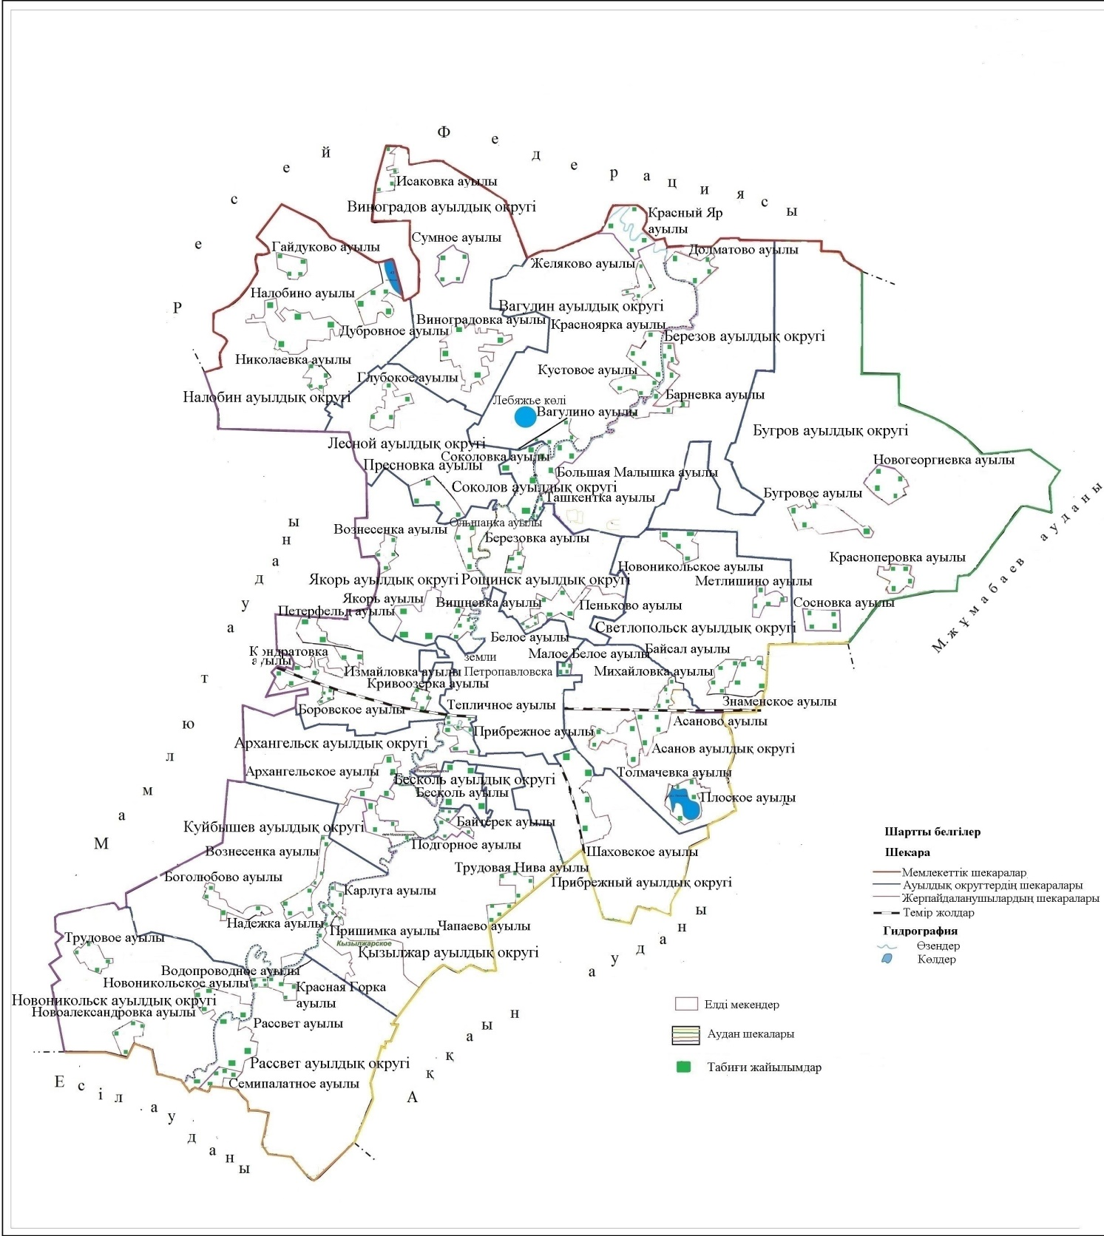

Қызылжар ауданы бойынша 2024-2025 жылдарға арналған жайылымдарды басқару және оларды пайдалану жөніндегі жоспарға
2-қосымша
Жайылым айналымдарының қолайлы схемалары

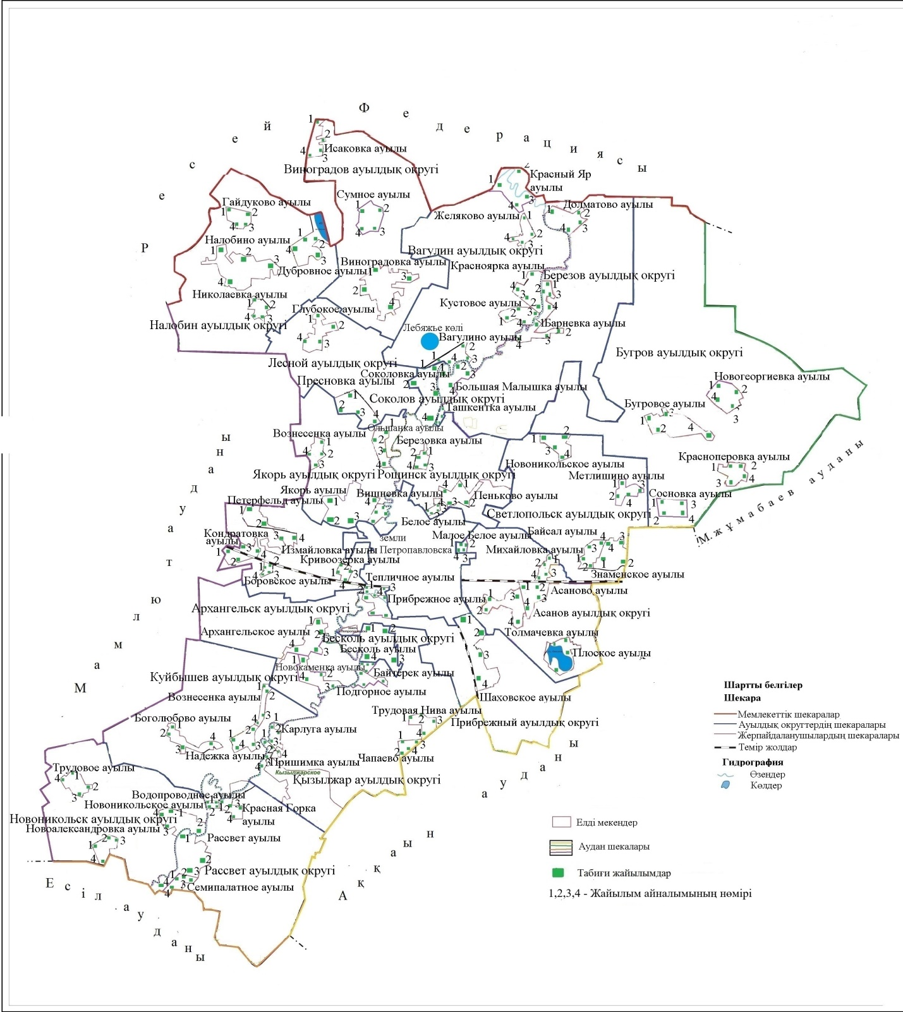

Қызылжар ауданы бойынша 2024-2025 жылдарға арналған жайылымдарды басқару және оларды пайдалану жөніндегі жоспарға
3-қосымша
Ауыл шаруашылығы жануарларын жаюдың және олардың қозғалысының маусымдық бағыттарын белгілеу кезінде жайылымдардың алып жатқан алаңы
№ | Ауылдық округтің атауы | Елді мекеннің атауы | Жылдар | Жайылымдардың жалпы алаңы (га) | Өрістердің нөмірлері және жайылым алаңы (га)
 |  |  |  |  | 1 | 2 | 3 | 4
1 | Архангельск | Архангельское | 2024 | 1028 | 257 | 257 | 257 | 257
1 | Архангельск | Новокаменка | 2024 | 859 | 205 | 210 | 215 | 229
1 | Архангельск | Архангельское | 2025 | 1028 | 257 | 257 | 257 | 257
1 | Архангельск | Новокаменка | 2025 | 859 | 205 | 210 | 215 | 229
2 | Асаново | Асаново | 2024 | 913 | 210 | 218 | 225 | 260
2 | Асаново | Михайловка | 2024 | 343 | 90 | 85 | 70 | 98
2 | Асаново | Толмачевка | 2024 | 631 | 130 | 152 | 178 | 171
2 | Асаново | Плоское | 2024 | 583 | 140 | 151 | 135 | 157
2 | Асаново | Малое Белое | 2024 | 103 | 25 | 27 | 32 | 19
2 | Асаново | Асаново | 2025 | 913 | 210 | 218 | 225 | 260
2 | Асаново | Михайловка | 2025 | 343 | 90 | 85 | 70 | 98
2 | Асаново | Толмачевка | 2025 | 631 | 130 | 152 | 178 | 171
2 | Асаново | Плоское | 2025 | 583 | 140 | 151 | 135 | 157
2 | Асаново | Малое Белое | 2025 | 103 | 25 | 27 | 32 | 19
3 | Березов | Большая Малышка | 2024 | 769 | 190 | 183 | 178 | 218
3 | Березов | Барневка | 2024 | 380 | 100 | 93 | 89 | 98
3 | Березов | Гончаровка | 2024 | 178 | 40 | 47 | 51 | 40
3 | Березов | Ташкентка | 2024 | 198 | 50 | 52 | 48 | 48
3 | Березов | Долматово | 2024 | 868 | 210 | 223 | 214 | 221
3 | Березов | Большая Малышка | 2025 | 769 | 190 | 183 | 178 | 218
3 | Березов | Барневка | 2025 | 380 | 100 | 93 | 89 | 98
3 | Березов | Гончаровка | 2025 | 178 | 40 | 47 | 51 | 40
3 | Березов | Ташкентка | 2025 | 198 | 50 | 52 | 48 | 48
3 | Березов | Долматово | 2025 | 868 | 210 | 223 | 214 | 221
4 | Бескөл | Бескөл | 2024 | 825 | 203 | 208 | 214 | 200
4 | Бескөл | Бескөл | 2025 | 825 | 203 | 208 | 214 | 200
5 | Бугровое | Бугровое | 2024 | 1649 | 400 | 389 | 405 | 455
5 | Бугровое | Новогеоргиевка | 2024 | 1152 | 280 | 272 | 286 | 314
5 | Бугровое | Красноперовка | 2024 | 432 | 120 | 110 | 111 | 91
5 | Бугровое | Сосновка | 2024 | 121 | 40 | 36 | 29 | 16
5 | Бугровое | Бугровое | 2025 | 1649 | 400 | 389 | 405 | 455
5 | Бугровое | Новогеоргиевка | 2025 | 1152 | 280 | 272 | 286 | 314
5 | Бугровое | Красноперовка | 2025 | 432 | 120 | 110 | 111 | 91
5 | Бугровое | Сосновка | 2025 | 121 | 40 | 36 | 29 | 16
6 | Вагулино | Вагулино | 2024 | 640 | 150 | 135 | 178 | 177
6 | Вагулино | Кустовое | 2024 | 433 | 105 | 109 | 98 | 121
6 | Вагулино | Красноярка | 2024 | 542 | 129 | 96 | 140 | 177
6 | Вагулино | Желяково | 2024 | 325 | 83 | 80 | 91 | 71
6 | Вагулино | Красный Яр | 2024 | 204 | 51 | 50 | 53 | 50
6 | Вагулино | Вагулино | 2025 | 640 | 150 | 135 | 178 | 177
6 | Вагулино | Кустовое | 2025 | 433 | 105 | 109 | 98 | 121
6 | Вагулино | Красноярка | 2025 | 542 | 129 | 96 | 140 | 177
6 | Вагулино | Желяково | 2025 | 325 | 83 | 80 | 91 | 71
6 | Вагулино | Красный Яр | 2025 | 204 | 51 | 50 | 53 | 50
7 | Виноградов | Виноградовка | 2024 | 1183 | 290 | 288 | 295 | 310
7 | Виноградов | Сумное | 2024 | 586 | 160 | 146 | 178 | 102
7 | Виноградов | Исаковка | 2024 | 296 | 74 | 79 | 72 | 71
7 | Виноградов | Виноградовка | 2025 | 1183 | 290 | 288 | 295 | 310
7 | Виноградов | Сумное | 2025 | 586 | 160 | 146 | 178 | 102
7 | Виноградов | Исаковка | 2025 | 296 | 74 | 79 | 72 | 71
8 | Куйбышев | Боголюбово | 2024 | 1709 | 425 | 432 | 429 | 423
8 | Куйбышев | Надежка | 2024 | 399 | 100 | 98 | 105 | 96
8 | Куйбышев | Вознесенка | 2024 | 702 | 160 | 181 | 175 | 186
8 | Куйбышев | Боголюбово | 2025 | 1709 | 425 | 432 | 429 | 423
8 | Куйбышев | Надежка | 2025 | 399 | 100 | 98 | 105 | 96
8 | Куйбышев | Вознесенка | 2025 | 702 | 160 | 181 | 175 | 186
9 | Кызылжар | Подгорное | 2024 | 242 | 61 | 63 | 67 | 51
9 | Кызылжар | Чапаево | 2024 | 271 | 68 | 70 | 73 | 60
9 | Кызылжар | Трудовая Нива | 2024 | 233 | 60 | 55 | 62 | 56
9 | Кызылжар | Приишимка | 2024 | 587 | 145 | 139 | 148 | 155
9 | Кызылжар | Карлуга | 2024 | 410 | 105 | 99 | 108 | 98
9 | Кызылжар | Байтерек | 2024 | 538 | 140 | 136 | 145 | 117
9 | Кызылжар | Подгорное | 2025 | 242 | 61 | 63 | 67 | 51
9 | Кызылжар | Чапаево | 2025 | 271 | 68 | 70 | 73 | 60
9 | Кызылжар | Трудовая Нива | 2025 | 233 | 60 | 55 | 62 | 56
9 | Кызылжар | Приишимка | 2025 | 587 | 145 | 139 | 148 | 155
9 | Кызылжар | Карлуга | 2025 | 410 | 105 | 99 | 108 | 98
9 | Кызылжар | Байтерек | 2025 | 538 | 140 | 136 | 145 | 117
10 | Лесной | Пресновка | 2024 | 780 | 190 | 189 | 196 | 205
10 | Лесной | Глубокое | 2024 | 677 | 180 | 176 | 182 | 139
10 | Лесной | Пресновка | 2025 | 780 | 190 | 189 | 196 | 205
10 | Лесной | Глубокое | 2025 | 677 | 180 | 176 | 182 | 139
11 | Новоникольск | Новоникольское | 2024 | 1077 | 290 | 275 | 283 | 229
11 | Новоникольск | Новоалександровка | 2024 | 713 | 185 | 178 | 181 | 169
11 | Новоникольск | Трудовое | 2024 | 417 | 110 | 104 | 101 | 102
11 | Новоникольск | Новоникольское | 2025 | 1077 | 290 | 275 | 283 | 229
11 | Новоникольск | Новоалександровка | 2025 | 713 | 185 | 178 | 181 | 169
11 | Новоникольск | Трудовое | 2025 | 417 | 110 | 104 | 101 | 102
12 | Налобино | Налобино | 2024 | 1526 | 390 | 385 | 376 | 375
12 | Налобино | Гайдуково | 2024 | 326 | 85 | 80 | 77 | 84
12 | Налобино | Дубровное | 2024 | 658 | 165 | 171 | 168 | 154
12 | Налобино | Николаевка | 2024 | 170 | 43 | 44 | 40 | 43
12 | Налобино | Налобино | 2025 | 1526 | 390 | 385 | 376 | 375
12 | Налобино | Гайдуково | 2025 | 326 | 85 | 80 | 77 | 84
12 | Налобино | Дубровное | 2025 | 658 | 165 | 171 | 168 | 154
12 | Налобино | Николаевка | 2025 | 170 | 43 | 44 | 40 | 43
13 | Петерфельд | Петерфельд | 2024 | 937 | 240 | 232 | 236 | 229
13 | Петерфельд | Измайловка | 2024 | 96 | 24 | 24 | 24 | 24
13 | Петерфельд | Затон | 2024 | 59 | 15 | 13 | 18 | 13
13 | Петерфельд | Кривоозерка | 2024 | 84 | 21 | 21 | 21 | 21
13 | Петерфельд | Кондратовка | 2024 | 493 | 124 | 126 | 122 | 121
13 | Петерфельд | Боровское | 2024 | 62 | 20 | 14 | 18 | 10
13 | Петерфельд | Петерфельд | 2025 | 937 | 240 | 232 | 236 | 229
13 | Петерфельд | Измайловка | 2025 | 96 | 24 | 24 | 24 | 24
13 | Петерфельд | Затон | 2025 | 59 | 15 | 13 | 18 | 13
13 | Петерфельд | Кривоозерка | 2025 | 84 | 21 | 21 | 21 | 21
13 | Петерфельд | Кондратовка | 2025 | 493 | 124 | 126 | 122 | 121
13 | Петерфельд | Боровское | 2025 | 62 | 20 | 14 | 18 | 10
14 | Прибрежный | Прибрежное | 2024 | 620 | 150 | 143 | 163 | 164
14 | Прибрежный | Тепличное | 2024 | 296 | 80 | 73 | 76 | 67
14 | Прибрежный | Шаховское | 2024 | 1914 | 450 | 486 | 439 | 539
14 | Прибрежный | Прибрежное | 2025 | 620 | 150 | 143 | 163 | 164
14 | Прибрежный | Тепличное | 2025 | 296 | 80 | 73 | 76 | 67
14 | Прибрежный | Шаховское | 2025 | 1914 | 450 | 486 | 439 | 539
15 | Рощин | Пеньково | 2024 | 919 | 230 | 230 | 230 | 229
15 | Рощин | Березовка | 2024 | 466 | 110 | 118 | 126 | 112
15 | Рощин | Белое | 2024 | 311 | 80 | 76 | 83 | 72
15 | Рощин | Пеньково | 2025 | 919 | 230 | 230 | 230 | 229
15 | Рощин | Березовка | 2025 | 466 | 110 | 118 | 126 | 112
15 | Рощин | Белое | 2025 | 311 | 80 | 76 | 83 | 72
16 | Рассвет | Рассвет | 2024 | 693 | 175 | 177 | 179 | 162
16 | Рассвет | Семиполатное | 2024 | 524 | 131 | 131 | 131 | 131
16 | Рассвет | Красная Горка | 2024 | 355 | 90 | 85 | 93 | 87
16 | Рассвет | Водопроводное | 2024 | 164 | 39 | 29 | 46 | 50
16 | Рассвет | Рассвет | 2025 | 693 | 175 | 177 | 179 | 162
16 | Рассвет | Семиполатное | 2025 | 524 | 131 | 131 | 131 | 131
16 | Рассвет | Красная Горка | 2025 | 355 | 90 | 85 | 93 | 87
16 | Рассвет | Водопроводное | 2025 | 164 | 39 | 29 | 46 | 50
17 | Светлопольск | Знаменское | 2024 | 695 | 186 | 178 | 167 | 164
17 | Светлопольск | Байсал | 2024 | 622 | 170 | 160 | 149 | 143
17 | Светлопольск | Метлишино | 2024 | 508 | 135 | 127 | 139 | 107
17 | Светлопольск | Новоникольское | 2024 | 561 | 143 | 148 | 127 | 143
17 | Светлопольск | Знаменское | 2025 | 695 | 186 | 178 | 167 | 164
17 | Светлопольск | Байсал | 2025 | 622 | 170 | 160 | 149 | 143
17 | Светлопольск | Метлишино | 2025 | 508 | 135 | 127 | 139 | 107
17 | Светлопольск | Новоникольское | 2025 | 561 | 143 | 148 | 127 | 143
18 | Соколов | Соколовка | 2024 | 2015 | 505 | 502 | 500 | 508
18 | Соколов | Соколовка | 2025 | 2015 | 505 | 502 | 500 | 508
19 | Якорь | Якорь | 2024 | 948 | 240 | 234 | 236 | 238
19 | Якорь | Вишневка | 2024 | 116 | 29 | 29 | 29 | 29
19 | Якорь | Ольшанка | 2024 | 501 | 130 | 124 | 133 | 114
19 | Якорь | Вознесенка | 2024 | 310 | 80 | 76 | 86 | 68
19 | Якорь | Якорь | 2025 | 948 | 240 | 234 | 236 | 238
19 | Якорь | Вишневка | 2025 | 116 | 29 | 29 | 29 | 29
19 | Якорь | Ольшанка | 2025 | 501 | 130 | 124 | 133 | 114
19 | Якорь | Вознесенка | 2025 | 310 | 80 | 76 | 86 | 68
Қызылжар ауданы бойынша 2024-2025 жылдарға арналған жайылымдарды басқару және оларды пайдалану жөніндегі жоспарға
4-қосымша
Жайылымдардың, оның ішінде маусымдық жайылымдардың сыртқы және ішкі шекаралары мен алаңдары, жайылымдық инфрақұрылым объектілері белгіленген картасы

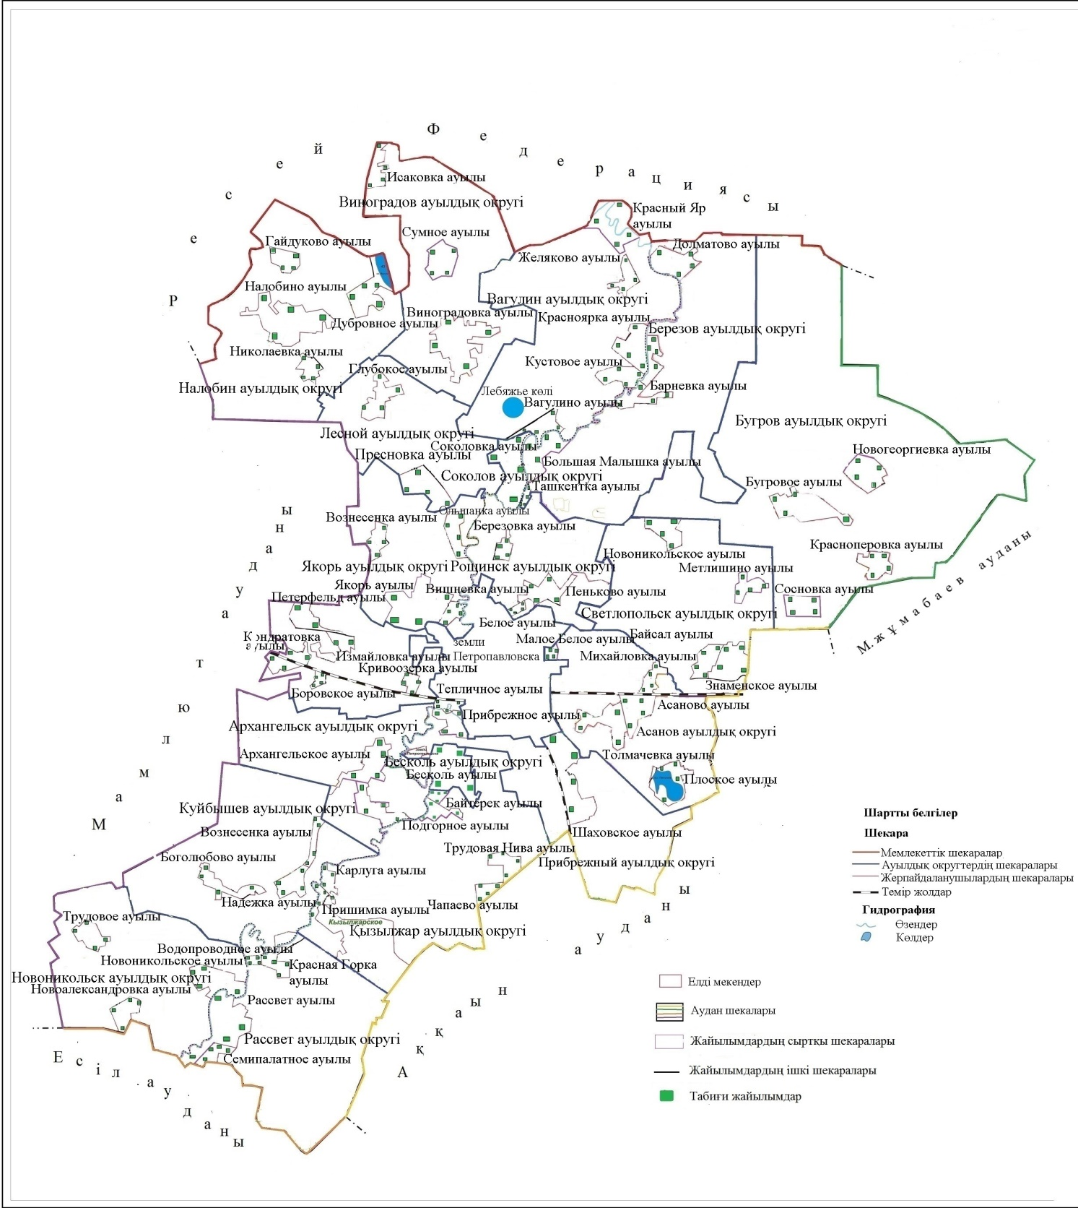

Қызылжар ауданы бойынша 2024-2025 жылдарға арналған жайылымдарды басқару және оларды пайдалану жөніндегі жоспарға
5-қосымша
Жайылым пайдаланушылардың су тұтыну нормасына сәйкес жасалған су көздеріне (көлдерге, өзендерге, тоғандарға, апандарға, суару немесе суландыру каналдарына, құбырлы немесе шахталы құдықтарға) қол жеткізу схемасы

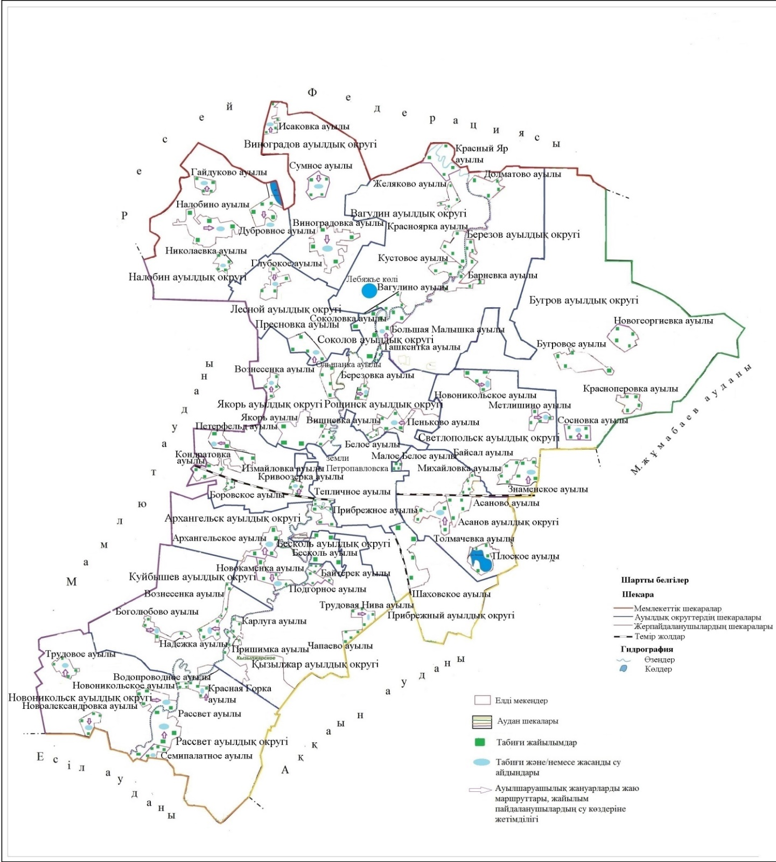

Суды тұтыну нормалары. Көктемде ауылшаруашылық жануарларын 3-4 рет, ал жазда ыстықта 7-8 рет суару керек. Ірі қара малдың бір басына тәулігіне су тұтыну мөлшері 70 литрді құрайды. Жылқылар 100 литрге дейін, ұсақ мал 10 литрге дейін. Ең жақсы суаттар – таза өзендер, бұлақтар, ағынды суы бар тоғандар.
Қызылжар ауданы бойынша 2024-2025 жылдарға арналған жайылымдарды басқару және оларды пайдалану жөніндегі жоспарға
6-қосымша
Жайылымы жоқ жеке және (немесе) заңды тұлғалардың ауыл шаруашылығы жануарларының мал басын орналастыру үшін жайылымдарды қайта бөлу және оны берілетін жайылымдарға ауыстыру схемасы

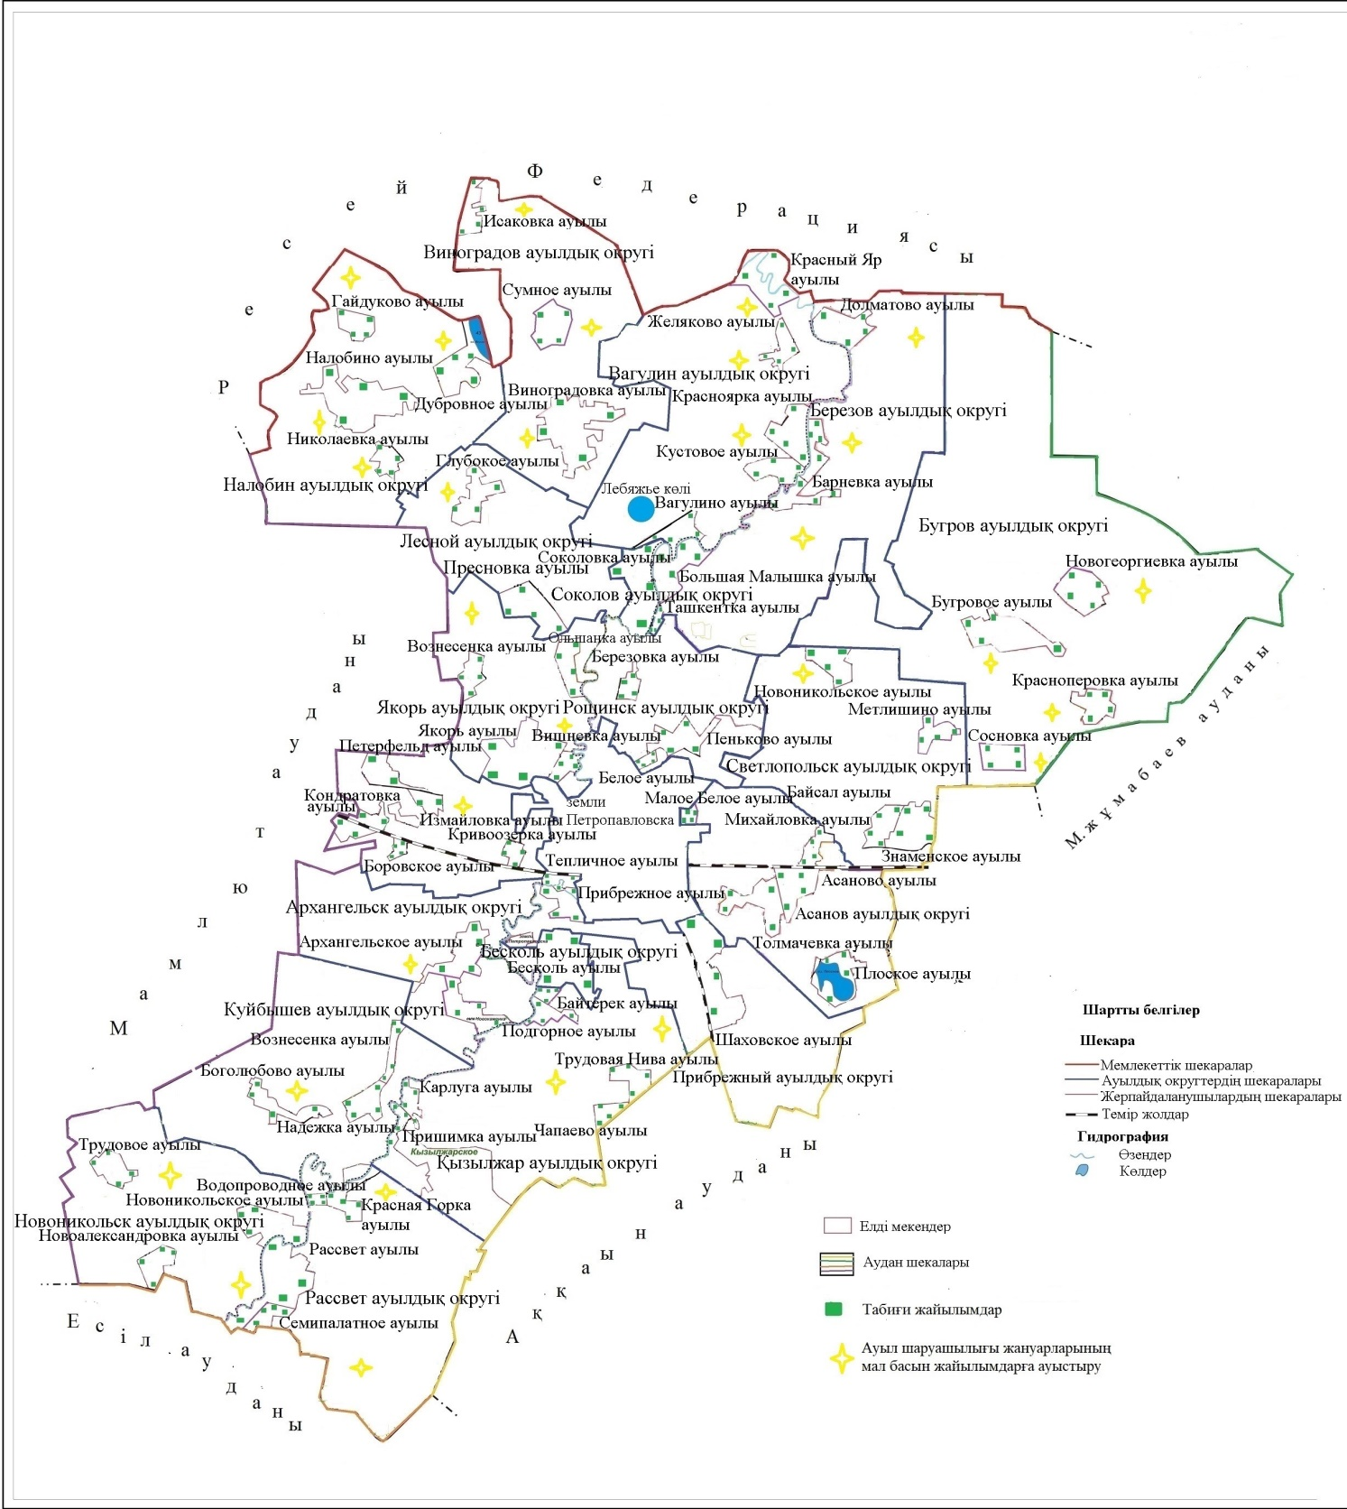

Қызылжар ауданы жайылымдарының орналасу схемасына (картасына) қоса беріліп отырған
жер учаскелерін жер пайдаланушылардың тізімі
№ | Жер пайдаланушылардың атауы
Архангельск ауылдық округі
1 | "Елим-Кызыл Жар" жауапкершілігі шектеулі серіктестігі
2 | "Карасев и К" жауапкершілігі шектеулі серіктестігі
3 | "Ер Агро" жауапкершілігі шектеулі серіктестігі
4 | "Петропавловсксельснаб" жауапкершілігі шектеулі серіктестігі
5 | "Мельничук и К" жауапкершілігі шектеулі серіктестігі
6 | "Молодое-Агро" жауапкершілігі шектеулі серіктестігі
7 | Мекенова Роза Мырзахметқызы
8 | "Южное" шаруа қожалығы
9 | Горбунова Любовь Викторовна
10 | Мұқанов Руслан Серікбайұлы
11 | Исингужина Гүлнәр Уәлиханқызы
12 | Аубакиров Николай Увалиевич
13 | Асқаров Қайрат Қайырлыұлы
14 | Дмитриев Александр Михайлович
15 | "Клубень" шаруа қожалығы
16 | "Ажар" шаруа қожалығы
17 | "Кайранас" шаруа қожалығы
18 | Шамарина Ирина Ивановна
19 | "Орақ" шаруа қожалығы
20 | Руденко Василий Кузьмич
21 | "Елім" шаруа қожалығы
22 | "Бригадир" шаруа қожалығы
23 | Искакова Алма Аманжолқызы
24 | Горячевских Валентина Ивановна
25 | Ботаев Нұрлан Сейтахметұлы
26 | Кенжебаев Ораз Ерболатұлы
27 | Ибраев Қаиржан
28 | Бакенов Қаир Баймолдинұлы
29 | "Диана" шаруа қожалығы
30 | "Лина" шаруа қожалығы
31 | Зиневич Александр Францевич
32 | Исмаилов Аллахверди Ахмедоглы
33 | "Жасмин" шаруа қожалығы
34 | Гельзер Людмила Васильевна
35 | Пьянкова Надежда Константиновна
36 | Зайцев Владимир Александрович
37 | "Алға" шаруа қожалығы
38 | "Широкое" шаруа қожалығы
39 | "Прибрежное" шаруа қожалығы
40 | "Азизбек" шаруа қожалығы
41 | Холоша Людмила Яковлевна
42 | "Айша" шаруа қожалығы
43 | "Ебжанова Бибігүл Омарқызы" шаруа қожалығы
44 | "Зафар" шаруа қожалығы
45 | "Геворгян Вруйр Карапетович" шаруа қожалығы
46 | "Дьячуков Анатолий Иванович" шаруа қожалығы
47 | "Орақ" фермер қожалығы
48 | "Данияр" фермер қожалығы
Асаново ауылдық округі
1 | "АБИ-ЖЕР" жауапкершілігі шектеулі серіктестігі
2 | "Крафт" жауапкершілігі шектеулі серіктестігі
3 | "Адель-Кус" жауапкершілігі шектеулі серіктестігі
4 | Зенченко Василий Дмитриевич
5 | Щеглова Оксана Николаевна
6 | Омаров Кеңес
7 | "Қарлығаш" фермер қожалығы
Березов ауылдық округі
1 | "Большемалышенское" жауапкершілігі шектеулі серіктестігі
2 | "Барневское" жауапкершілігі шектеулі серіктестігі
3 | "Гончаровка" жауапкершілігі шектеулі серіктестігі
4 | "Окан Агро" жауапкершілігі шектеулі серіктестігі
5 | "Agro Rapeseed" (Агро Рапсид) жауапкершілігі шектеулі серіктестігі
6 | "Фирма Алекри" жауапкершілігі шектеулі серіктестігі
7 | Лейдыкер Александр Иванович
8 | Ахмутинов Мұхамед-қали Болатбекұлы
9 | Авхадов Хамзат Алиевич
Бугровое ауылдық округі
1 | "Шағала-Агро" жауапкершілігі шектеулі серіктестігі
2 | "NES Invest" жауапкершілігі шектеулі серіктестігі
3 | "Асель" шаруа қожалығы
4 | Муржиков Әскер Жансарыұлы
Вагулино ауылдық округі
1 | "ВЕСНА" жауапкершілігі шектеулі серіктестігі
2 | "СК-Вагулинское" жауапкершілігі шектеулі серіктестігі
3 | "Фирма Алекри" жауапкершілігі шектеулі серіктестігі
4 | "Желяково" жауапкершілігі шектеулі серіктестігі
5 | Сеитов Жан Бақытұлы
6 | Сарсембаев Өмірбай Маженұлы
7 | Новинкин Вячеслав Юрьевич
8 | "Редин В.Г." шаруа қожалығы
9 | Акимов Андрей Хаясович
10 | "АРМАН" шаруа қожалығы
11 | "Хабибулин Альфат Равилович" шаруа қожалығы
12 | Авхадов Хамзат Алиевич
13 | "МАЛЫШ" фермер қожалығы
14 | "Эдельвейс" фермер қожалығы
15 | "Абакшино" фермер қожалығы
16 | "Золотые поля" фермер қожалығы
17 | "Поддубных И.В." фермер қожалығы
18 | "Михайловское" фермер қожалығы
Виноградов ауылдық округі
1 | "Исаковка-Агро" жауапкершілігі шектеулі серіктестігі
2 | "Сумное" жауапкершілігі шектеулі серіктестігі
3 | "Агрофирма Виноградовка" жауапкершілігі шектеулі серіктестігі
4 | "БОС и К" жауапкершілігі шектеулі серіктестігі
5 | "Тихонович" жауапкершілігі шектеулі серіктестігі
6 | "Чепурной К.П." шаруа қожалығы
7 | Антипин Сергей Николаевич
8 | "Дизель" шаруа қожалығы
9 | Кох Анатолий Яковлевич
10 | "Қожахметов Андрей Тайұлы" шаруа қожалығы
Куйбышев ауылдық округі
1 | "Боголюбово" жауапкершілігі шектеулі серіктестігі
2 | Воротынцев Николай Семенович
3 | Заиченко Анатолий Устинович
4 | Чикунов Александр Иванович
5 | "Радуга" шаруа қожалығы
6 | "Марс" шаруа қожалығы
7 | "Маяк" шаруа қожалығы
8 | Винников Владимир Алексеевич
9 | Стукало Сергей Леонидович
10 | "Пчелка" шаруа қожалығы
11 | "Аққу" шаруа қожалығы
12 | Гноевых Александр Николаевич
13 | Казаков Александр Васильевич
14 | Винников Александр Алексеевич
15 | Стукало Александр Леонидович
16 | Любых Сергей Александрович
17 | Любенков Сергей Анатольевич
18 | Любых Валерий Александрович
19 | Гноевых Анатолий Петрович
20 | Баукенова Күляш Нұрақанқызы
21 | Потапов Владимир Иванович
22 | "Таскин" шаруа қожалығы
23 | Савойко Иван Петрович
24 | Пржевальский Сергей Анатольевич
25 | Бондарец Любовь Леонидовна
26 | Докучаева Юлия Павловна
27 | Живицкий Алексей Николаевич
28 | Блинов Геннадий Александрович
29 | Ляшева Александра Ивановна
30 | Зосимов Владимир Сергеевич
31 | Любых Василий Алексеевич
32 | Колесников Григорий Иванович
33 | Байматова Күлжиқан Мұқажанқызы
34 | Арсентьев Александр Николаевич
35 | Максимова Ольга Николаевна
36 | Ермолаева Вера Николаевна
37 | Ручинский Виктор Иосифович
38 | "Балтис" шаруа қожалығы
39 | "Балтис" шаруа қожалығы
40 | Чариков Леонид Анатольевич
41 | Потурнак Мария Константиновна
42 | "Заря" шаруа қожалығы
43 | Менжасарова Марал Мендғалиқызы
44 | Чурилов Виталий Борисович
45 | Семидоцких Мария Евдокимовна
46 | Скачкова Нина Тихоновна
47 | Колесников Сергей Григорьевич
48 | Тимофеев Александр Григорьевич
49 | Целых Федор Антонович
50 | Арсентьева Валентина Рудольфовна
51 | Иванов Игорь Николаевич
52 | "Ива" шаруа қожалығы
53 | Курбатов Александр Иванович
54 | Қадырова Айнаш Жасұланқызы
55 | "Оля" шаруа қожалығы
56 | Гончар Николай Васильевич
57 | "АЕОА" шаруа қожалығы
58 | Гладких Владимир Александрович
59 | Золотилин Александр Алексеевич
60 | "Гарант" фермер қожалығы
61 | "Михина Татьяна Васильевна" фермер қожалығы
62 | "Асташов Евгений Павлович" фермер қожалығы
63 | "Старчеусова Екатерина Петровна" фермер қожалығы
64 | "Терских Г.В." фермер қожалығы
65 | "Любых Владимир Петрович" фермер қожалығы
66 | "Добровольное" фермер қожалығы
67 | "ВЕКТОР" фермер қожалығы
68 | "Гончарик Е.В." фермер қожалығы
Қызылжар ауылдық округі
1 | "БАЗиС-ҚызылЖар" жауапкершілігі шектеулі серіктестігі
2 | "МИТРОНИН" жауапкершілігі шектеулі серіктестігі
3 | "Бишкульская Сем.Станция" жауапкершілігі шектеулі серіктестігі
4 | "ПСХ" жауапкершілігі шектеулі серіктестігі
5 | "Сервис-ЖАРС" жауапкершілігі шектеулі серіктестігі
6 | "Қызылжар Жем" жауапкершілігі шектеулі серіктестігі
7 | "Бат" жауапкершілігі шектеулі серіктестігі
8 | "Элита-СК" жауапкершілігі шектеулі серіктестігі
9 | "Компания АгроРесурс Кызылжар" жауапкершілігі шектеулі серіктестігі
10 | "Бишкульская птицефабрика" жауапкершілігі шектеулі серіктестігі
11 | "Солтүстік Қазақстан мал және өсімдік шаруашылығы ғылыми-зерттеу институты" жауапкершілігі шектеулі серіктестігі
12 | "Тортуманов и К" жауапкершілігі шектеулі серіктестігі
13 | "Базис-Жер" жауапкершілігі шектеулі серіктестігі
14 | Рыбас Федор Иванович
15 | Калгушкин Андрей Юрьевич
16 | Курбатов Петр Владимирович
17 | Таласбаев Ғабиден Аманжолұлы
18 | "Байтас" шаруа қожалығы
19 | "Барлы" шаруа қожалығы
20 | "Нұржан" шаруа қожалығы
21 | "Ақпас" шаруа қожалығы
22 | Рахимов Мағжан Ғалиасқарұлы
23 | Қожахметов Арман Қауяұлы
24 | Зарипов Хаджи-Мурат Искандарович
25 | "Домбицкая Наталья Анатольевна" шаруа қожалығы
26 | Мұқажанов Аян Естайұлы
27 | "Сарсекеев Е.К." шаруа қожалығы
28 | "Мұратбек" фермер қожалығы
29 | "Ақпас" фермер қожалығы
30 | "Баукенов Бақыт Ислямұлы" фермер қожалығы
31 | "Антипин Н.Ф." фермер қожалығы
32 | "Величкин С.Н." фермер қожалығы
Лесной ауылдық округі
1 | "Астық сату компаниясы" жауапкершілігі шектеулі серіктестігі
2 | "Наири" шаруа қожалығы
3 | "Пальчуковский А.В." шаруа қожалығы
4 | Дедов Анатолий Дмитриевич
5 | Касимова Зура Сырымбетқызы
6 | Куликова Галина Михайловна
7 | "Дияр" шаруа қожалығы
8 | "АҚ АУЫЛ AGRO" шаруа қожалығы
9 | "Сатанов Е.Е." шаруа қожалығы
10 | "Светлана" фермер қожалығы
11 | "Нина" фермер қожалығы
12 | "Корнев" фермер қожалығы
13 | "Вика" фермер қожалығы
14 | "Достық" фермер қожалығы
15 | "Нелюбин В.Н." фермер қожалығы
16 | "Витязь" фермер қожалығы
17 | "Полесье" фермер қожалығы
18 | "Север" фермер қожалығы
19 | "Смоян" фермер қожалығы
Налобино ауылдық округі
1 | "Орловский и К" жауапкершілігі шектеулі серіктестігі
2 | "Алекри-Агро" жауапкершілігі шектеулі серіктестігі
3 | Брушкевич Владимир Брониславович
4 | "Заря" шаруа қожалығы
5 | "Колос" шаруа қожалығы
6 | Куницин Александр Николаевич
7 | "ГЕЯ" шаруа қожалығы
8 | Понуров Александр Ефимович
9 | Өмірзақова СальтаиҒалейқызы
10 | Волков Сергей Николаевич
11 | "Сыздыков А.Н." шаруа қожалығы
12 | "Кристина" фермер қожалығы
13 | "Жолудев Алексей Тихонович" фермер қожалығы
14 | "Брушкевич В.Б." фермер қожалығы
15 | "Ковязин Л.И." фермер қожалығы
Новоникольск ауылдық округі
1 | "Зенченко и Компания" командиттік серіктестігі
2 | "Кавказ" шаруа қожалығы
3 | Переверзев Николай Васильевич
4 | Жұмабаев Думан Темірғалиұлы
5 | "Комлев" фермер қожалығы
Петерфельд ауылдық округі
1 | "Петерфельд-Агро" жауапкершілігі шектеулі серіктестігі
2 | "Кондратовский ОПЛ" жауапкершілігі шектеулі серіктестігі
3 | "ТОС-ЖЕР" жауапкершілігі шектеулі серіктестігі
4 | "Петро-Север" жауапкершілігі шектеулі серіктестігі
5 | Бекеев Қазбек Какімұлы
6 | Әбілмажінов Ахметжан Нұрмолдаұлы
7 | Әбілмажінов Барамбай Нұрмолдаұлы
8 | Әбилев Сансызбай Ғалымұлы
9 | Эванисян Асмик Левоновна
10 | Рябова Ольга Михайловна
11 | Мусин Базарбай Құрмашұлы
12 | Есенғалиев Саду Сейтағзамұлы
13 | "Тұлпар" шаруа қожалығы
14 | Имаммутдинов Фархат Амангелідыұлы
15 | Саутов Малек Шакирұлы
16 | "Татьяна" шаруа қожалығы
17 | Қожахметов Нұрлан Еркінұлы
18 | "Ажар" шаруа қожалығы
19 | "Вишневский Алексей Игнатьевич" шаруа қожалығы
20 | "Көктем" фермер қожалығы
Прибрежный ауылдық округі
1 | "Нұрбанк" акционерлік қоғамы
2 | "Бақ-торы" жауапкершілігі шектеулі серіктестігі
3 | "Крахмал-Агро" жауапкершілігі шектеулі серіктестігі
4 | "Нұр Алтын Дән" жауапкершілігі шектеулі серіктестігі
5 | "ЭльДос" жауапкершілігі шектеулі серіктестігі
6 | "ГОЛДЕН ИНКОМ" жауапкершілігі шектеулі серіктестігі
7 | "Ордабай" шаруа қожалығы
8 | Калмурзинов Сайран Айтымұлы
9 | Семидоцких Петр Михайлович
10 | Бушин Виктор Макарович
11 | Литвинец Юрий Михайлович
12 | Бугасов Беимбет Жасуланович
13 | "Талисман" шаруа қожалығы
14 | Сафронова Галина Ивановна
15 | Садуов Аманбай Амандықұлы
16 | Задорожный Виктор Викторович
17 | Жартовский Геннадий Анатольевич
18 | Афонин Михаил Иванович
19 | "Ақжол" шаруа қожалығы
20 | Фомичев Михаил Петрович
21 | Широжеев Раухат Туркенович
22 | Коломеец Юрий Николаевич
23 | Халметов Шакирмухамед Эрматович
24 | "Жаныс" фермер қожалығы
25 | "Озерное-Агро" фермер қожалығы
26 | "Победа" фермер қожалығы
Рассвет ауылдық округі
1 | "Жанбай" жауапкершілігі шектеулі серіктестігі
2 | "Березка-Агро" жауапкершілігі шектеулі серіктестігі
3 | "Әлти-Гарант" жауапкершілігі шектеулі серіктестігі
4 | "Красный Бор" жауапкершілігі шектеулі серіктестігі
5 | "ДИВ-АГРО-СК" жауапкершілігі шектеулі серіктестігі
6 | "Дидар-Казиева" жауапкершілігі шектеулі серіктестігі
7 | "Кедр-Агро" жауапкершілігі шектеулі серіктестігі
8 | Шлегель Яков Владимирович
9 | "Ырыс" шаруа қожалығы
10 | Бакин Асқар Қаирбекұлы
11 | Шаад Виктор Андреевич
12 | Нұғұманов Бекет Қауасханұлы
13 | Усеинова Антонина Алимкереевна
14 | Семизоров Александр Михайлович
15 | Нургисин Талғат Зиядұлы
16 | Черепанов Николай Васильевич
17 | Кубасов Александр Семенович
18 | "Балтис" шаруа қожалығы
19 | "Семиполатное" шаруа қожалығы
20 | Оверко Надежда Марковна
21 | Росляков Николай Иванович
22 | Қуандықов Ануар Жұманұлы
23 | "Фирсов Михаил Демьянович" шаруа қожалығы
24 | Кострица Сергей Александрович
25 | Полянский Валерий Славамирович
26 | Батырбекова Нұрия Серғалиқызы
27 | "Гамма" шаруа қожалығы
28 | "Зимин Александр Петрович" шаруа қожалығы
29 | "Николаев Юрий Германович" фермер қожалығы
30 | "Мария" фермер қожалығы
31 | "Слепцов В.Ф." фермер қожалығы
Рощин ауылдық округі
1 | "Айқын Жұлдыз" жауапкершілігі шектеулі серіктестігі
2 | "СВК-Агро" жауапкершілігі шектеулі серіктестігі
3 | "Бегишев" шаруа қожалығы
4 | Тинт Сергей Эрнстович
5 | Әмірханов Сеилхан
6 | Бушков Евгений Алексеевич
7 | Зуйкин Кузьма Серафимович
8 | Омаров Санат Маратұлы
9 | "Мир" фермер қожалығы
10 | "Тірек" фермер қожалығы
11 | "Грац А.А" фермер қожалығы
Светлопольск ауылдық округі
1 | "Головкин и К" жауапкершілігі шектеулі серіктестігі
2 | Рунде Николай Оттович
3 | Сапаров Бақытжан Аюұлы
4 | "VLADISS-M" шаруа қожалығы
5 | Хамков Павел Иванович
6 | "Кызылжарское" шаруа қожалығы
7 | "Ешманов" фермер қожалығы
8 | "Сатыбалдин Болат Каканович" фермер қожалығы
9 | "Рунде Николай Оттович" фермер қожалығы
Якорь ауылдық округі
1 | "Якорь-Агро" жауапкершілігі шектеулі серіктестігі
2 | "Колос-Якорь" жауапкершілігі шектеулі серіктестігі
3 | "Якорьская птицефабрика" жауапкершілігі шектеулі серіктестігі
4 | "Якорь-СК" жауапкершілігі шектеулі серіктестігі
5 | Бобков Александр Владимирович
6 | Мартын Сергей Александрович
7 | Рейбант Юрий Иванович
8 | Клепиков Николай Андреевич
9 | Хамзин Амангельды
10 | Дмитриев Виталий Михайлович
11 | Синичкин Евгений Владимирович
12 | "ОВН" шаруа қожалығы
13 | Салмина Татьяна Андреевна
14 | Деров Петр Семенович
15 | "Карпов Анатолий Александрович" шаруа қожалығы
16 | "Ундрус" шаруа қожалығы
17 | Засыпкин Александр Петрович
18 | "Карпов А.А." фермер қожалығы
Қызылжар ауданы бойынша 2024-2025 жылдарға арналған жайылымдарды басқару және оларды пайдалану жөніндегі жоспарға
7-қосымша
Ауыл шаруашылығы жануарларын жаюдың және айдаудың маусымдық маршруттарын белгілейтін жайылымдарды пайдалану жөніндегі күнтізбелік кестесі
№ | Ауылдық, қалалық округ атауы | танаптардың нөмірлері
№ | Ауылдық, қалалық округ атауы | I | II | III | IV
1 | Архангельск | 25 сәуірден бастап 24 маусымға дейін бір реттік таптау | 25 маусымнан бастап 24 тамызға дейін бір реттік таптау | 25 тамыздан бастап 22 қазанға дейін бір реттік таптау | демалатын танап
2 | Асаново | демалатын танап | 25 сәуірден бастап 24 маусымға дейін бір реттік таптау | 25 маусымнан бастап 24 тамызға дейін бір реттік таптау | 25 тамызға бастап 22 қазанға дейін бір реттік таптау
3 | Березов | 25 тамыздан бастап 22 қазанға дейін бір реттік таптау | демалатын танап | 25 сәуірден бастап 24 маусымға дейін бір реттік таптау | 25 маусымнан бастап 24 тамызға дейін бір реттік таптау
4 | Бескөл | 25 маусымнан бастап 24 тамызға дейін бір реттік таптау | демалатын танап | 25 маусымнан бастап 24 тамызға дейін бір реттік таптау | 25 сәуірден бастап 24 маусымға дейін бір реттік таптау
5 | Бугровое | 25 сәуірден бастап 24 маусымға дейін бір реттік таптау | 25 маусымнан бастап 24 тамызға дейін бір реттік таптау | 25 тамыздан бастап 22 қазанға дейін бір реттік таптау | демалатын танап
6 | Вагулино | демалатын танап | 25 сәуірден бастап 24 маусымға дейін бір реттік таптау | 25 маусымнан бастап 24 тамызға дейін бір реттік таптау | 25 тамыздан бастап 22 қазанға дейін бір реттік таптау
7 | Виноградов | 25 тамыздан бастап 22 қазанға дейін бір реттік таптау | демалатын танап | 25 сәуірден бастап 24 маусымға дейін бір реттік таптау | 25 маусымнан бастап 24 тамызға дейін бір реттік таптау
8 | Куйбышев | 25 маусымнан бастап 24 тамызға дейін бір реттік таптау | 25 тамыздан бастап 22 қазанға дейін бір реттік таптау | демалатын танап | 25 сәуірден бастап 24 маусымға дейін бір реттік таптау
9 | Қызылжар | 25 сәуірден бастап 24 маусымға дейін бір реттік таптау | 25 маусымнан бастап 24 тамызға дейін бір реттік таптау | 25 тамыздан бастап 22 қазанға дейін бір реттік таптау | демалатын танап
10 | Лесной | демалатын танап | 25 сәуірден бастап 24 маусымға дейін бір реттік таптау | 25 маусымнан бастап 24 тамызға дейін бір реттік таптау | 25 тамыздан бастап 22 қазанға дейін бір реттік таптау
11 | Налобино | 25 тамыздан бастап 22 қазанға дейін бір реттік таптау | демалатын танап | 25 сәуірден бастап 24 маусымға дейін бір реттік таптау | 25 маусымнан бастап 24 тамызға дейін бір реттік таптау
12 | Новоникольск | 25 маусымнан бастап 24 тамызға дейін бір реттік таптау | бір рет отату 25 тамыздан бастап 22 қазанға дейін бір реттік таптау | демалатын танап | 25 сәуірден бастап 24 маусымға дейін бір реттік таптау
13 | Петерфельд | 25 сәуірден бастап 24 маусымға дейін бір реттік таптау | 25 маусымнан бастап 24 тамызға дейін бір реттік таптау | 25 тамыздан бастап 22 қазанға дейін бір реттік таптау | демалатын танап
14 | Прибрежный | 25 тамыздан бастап 22 қазанға дейін бір реттік таптау | демалатын танап | 25 сәуірден бастап 24 маусымға дейін бір реттік таптау | 25 маусымнан бастап 24 тамызға дейін бір реттік таптау
15 | Рассвет | демалатын танап | 25 тамыздан бастап 22 қазанға дейін бір реттік таптау | 25 сәуірден бастап 24 маусымға дейін бір реттік таптау | 25 маусымнан бастап 24 тамызға дейін бір реттік таптау
16 | Рощин | 25 маусымнан бастап 24 тамызға дейін бір реттік таптау | 25 тамыздан бастап 22 қазанға дейін бір реттік таптау | демалатын танап | 25 сәуірден бастап 24 маусымға дейін бір реттік таптау
17 | Светлопольск | 25 сәуірден бастап 24 маусымға дейін бір реттік таптау | демалатын танап | 25 маусымнан бастап 24 тамызға дейін бір реттік таптау | 25 тамыздан бастап 22 қазанға дейін бір реттік таптау
18 | Соколов | демалатын танап | 25 сәуірден бастап 24 маусымға дейін бір реттік таптау | 25 маусымнан бастап 24 тамызға дейін бір реттік таптау | 25 тамыздан бастап 22 қазанға дейін бір реттік таптау
19 | Якорь | 25 тамыздан бастап 22 қазанға дейін бір реттік таптау | демалатын танап | 25 сәуірден бастап 24 маусымға дейін бір реттік таптау | 25 маусымнан бастап 24 тамызға дейін бір реттік таптау
Қызылжар ауданы бойынша 2024-2025 жылдарға арналған жайылымдарды басқару және оларды пайдалану жөніндегі жоспарға
8-қосымша
Жергілікті жағдайлар мен ерекшеліктерге байланысты, жеке ауланың ауыл шаруашылығы жануарларын жаю үшін халықтың қажеттіліктерін қанағаттандыру үшін қажетті, жайылымдардың сыртқы және ішкі шекаралары мен алаңдарын белгілейтін схемасы

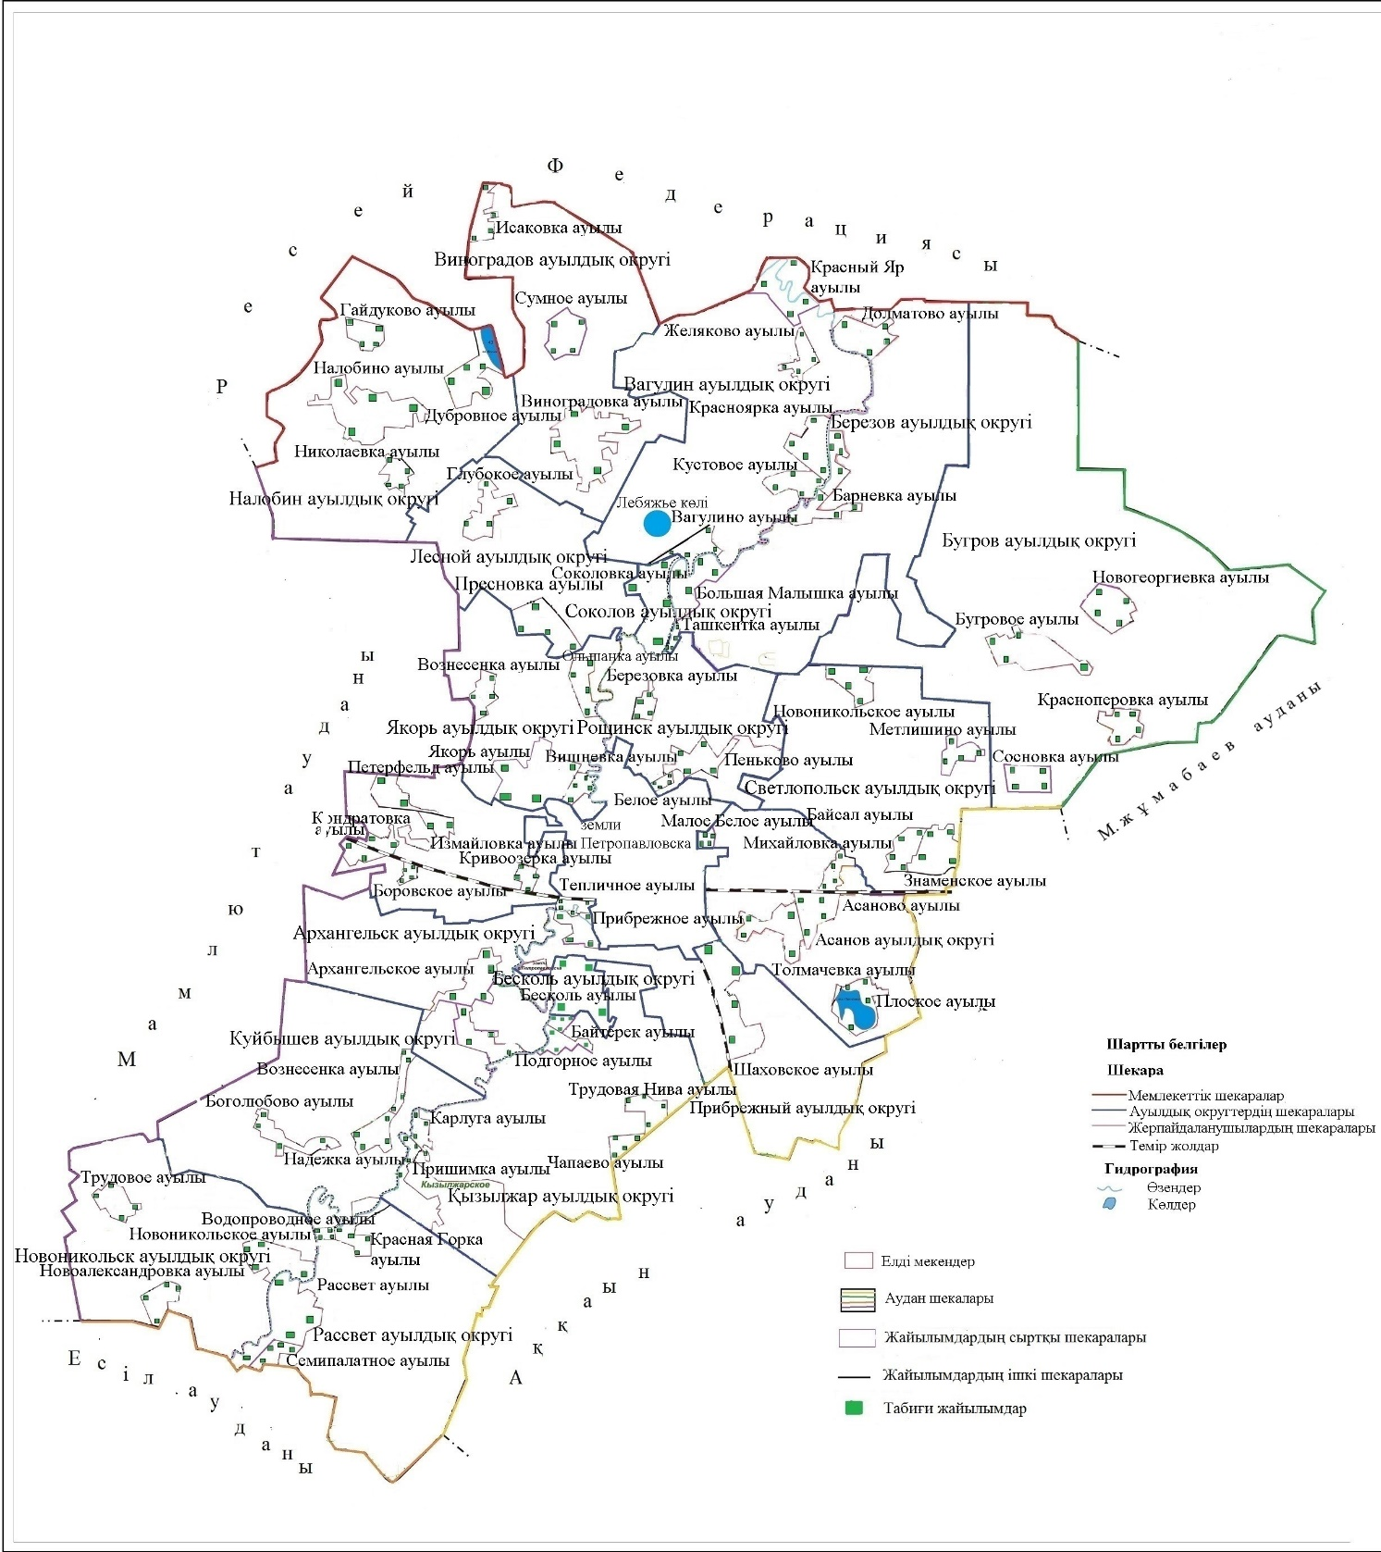

Қызылжар ауданы бойынша 2024-2025 жылдарға арналған жайылымдарды басқару және оларды пайдалану жөніндегі жоспарға
9-қосымша
Жергілікті жағдайлар мен ерекшеліктерге байланысты, жеке ауланың ауыл шаруашылығы жануарларын жаю үшін халықтың қажеттіліктерін қанағаттандыру үшін қажетті жер учаскелерінің тізбесі
р/с № | Жер учаскесінің жер пайдаланушысының атауы | Учаскенің орналасқан жері | Жер учаскесінің кадастрлық нөмірі | Жалпы алаңы  (га) | Табиғи жайылымдар | Жақсартылғын жайылымдар | Мақсаты
1 |  | Петерфельд ауылдық округі |  | 164 | 164 |  | Кривоозерка ауылын жеке ауласындағы ауыл шаруашылығы жануарларын жаю үшін жайылымдық алқаптармен қамтамасыз ету
2 |  | Петерфельд ауылдық округі |  | 222 | 158 |  | Кондратовка ауылын жеке ауласындағы ауыл шаруашылығы жануарларын жаю үшін жайылымдық алқаптармен қамтамасыз ету
3 |  | Петерфельд ауылдық округі |  | 63 | 55 |  | Кондратовка ауылын жеке ауласындағы ауыл шаруашылығы жануарларын жаю үшін жайылымдық алқаптармен қамтамасыз ету

© 2012. Қазақстан Республикасы Әділет министрлігінің «Қазақстан Республикасының Заңнама және құқықтық ақпарат институты» ШЖҚ РМК

